屏東縣海豐國小101年度辦理環境教育活動

1.活動名稱： 黃金列車----垃圾變黃金
2.活動地點： 資源回收室
3.活動計畫與目的：
資源再利用，幫助身障生的『惜寶』資源回收廠，讓我們的垃圾分類，能幫助更多的人們，讓他們有工作，無憂無慮！
4.活動內容：垃圾分類，也能變黃金
5.參加人數：全校師生
6.活動成果與效益：
每次的分類雖然很累，又髒又臭，但是只要想到我們所做的事情都是在幫助地球做環保，又幫助一些身障人士，讓他們有工作，幫助別人是件愉快的事情，我們再辛苦也不怕！乾淨地球，活化資源，珍惜有用生命價值是老師敎給我們的『核心價值』，我們不會忘記它！
7.問題與檢討：
8.佐證照片及說明：

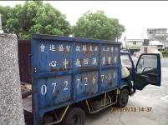 | 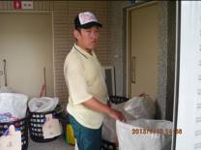
說明：黃金列車來囉！在星期五的午後 | 說明： 我們很認真做喔！
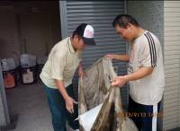 | 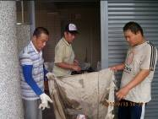
說明： 一二三用力抬起來！ | 說明： 我們三個臭皮匠勝過一個諸葛亮！團結力量大！

悄悄話：
那天的午後，我們稱您們叫做『黃金列車』，您們稱讚我們學校做得好，讓您們在收資源回收時，又輕鬆又愉快！工作很快就完成囉！我們也要謝謝您們！給我們學習的機會！懂得尊重與關懷，是我們環境教育最『核心的價值』，對人、事、物都應該同等被對待，這是我們在您們身上學到的！謝謝您們！

老師一直告訴我們要『多喝水，喝水多健康』！謝謝老師一直叮嚀我們！

